- Формы предоставления отчета для размещения извещения на информационных щитах
Отчет о размещении на информационном щите
извещения о принятии акта об утверждении результатов определения кадастровой стоимости земельных участков на территории Белгородской области
Муниципальный район/ Городской округ
Муниципальное образование / Сельское поселение
Адрес нахождение информационного щита
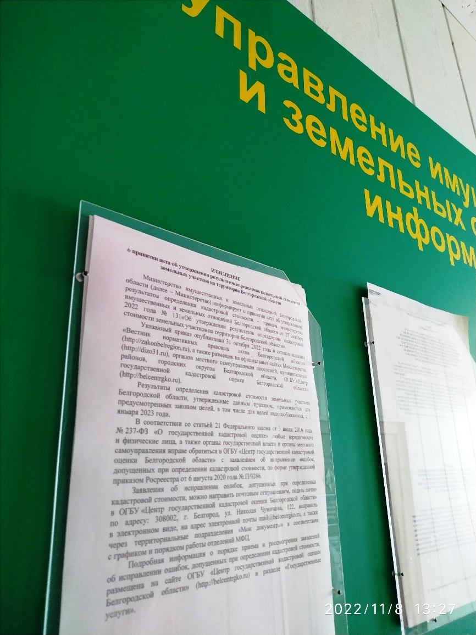
Данные об исполнителе
ФИО
Должность
Контактный телефон
Примечание. Фотоизображение должно быть чётким и читаемым. Дата размещения должна отображаться на фотоизображении.

